НЕАПОЛИТАНСКАЯ ПЕСЕНКА
из «Детского альбома»
слова В.Лунина и Г.Иващенко музыка П.И.Чайковского
переложение для хора А.Кожевникова
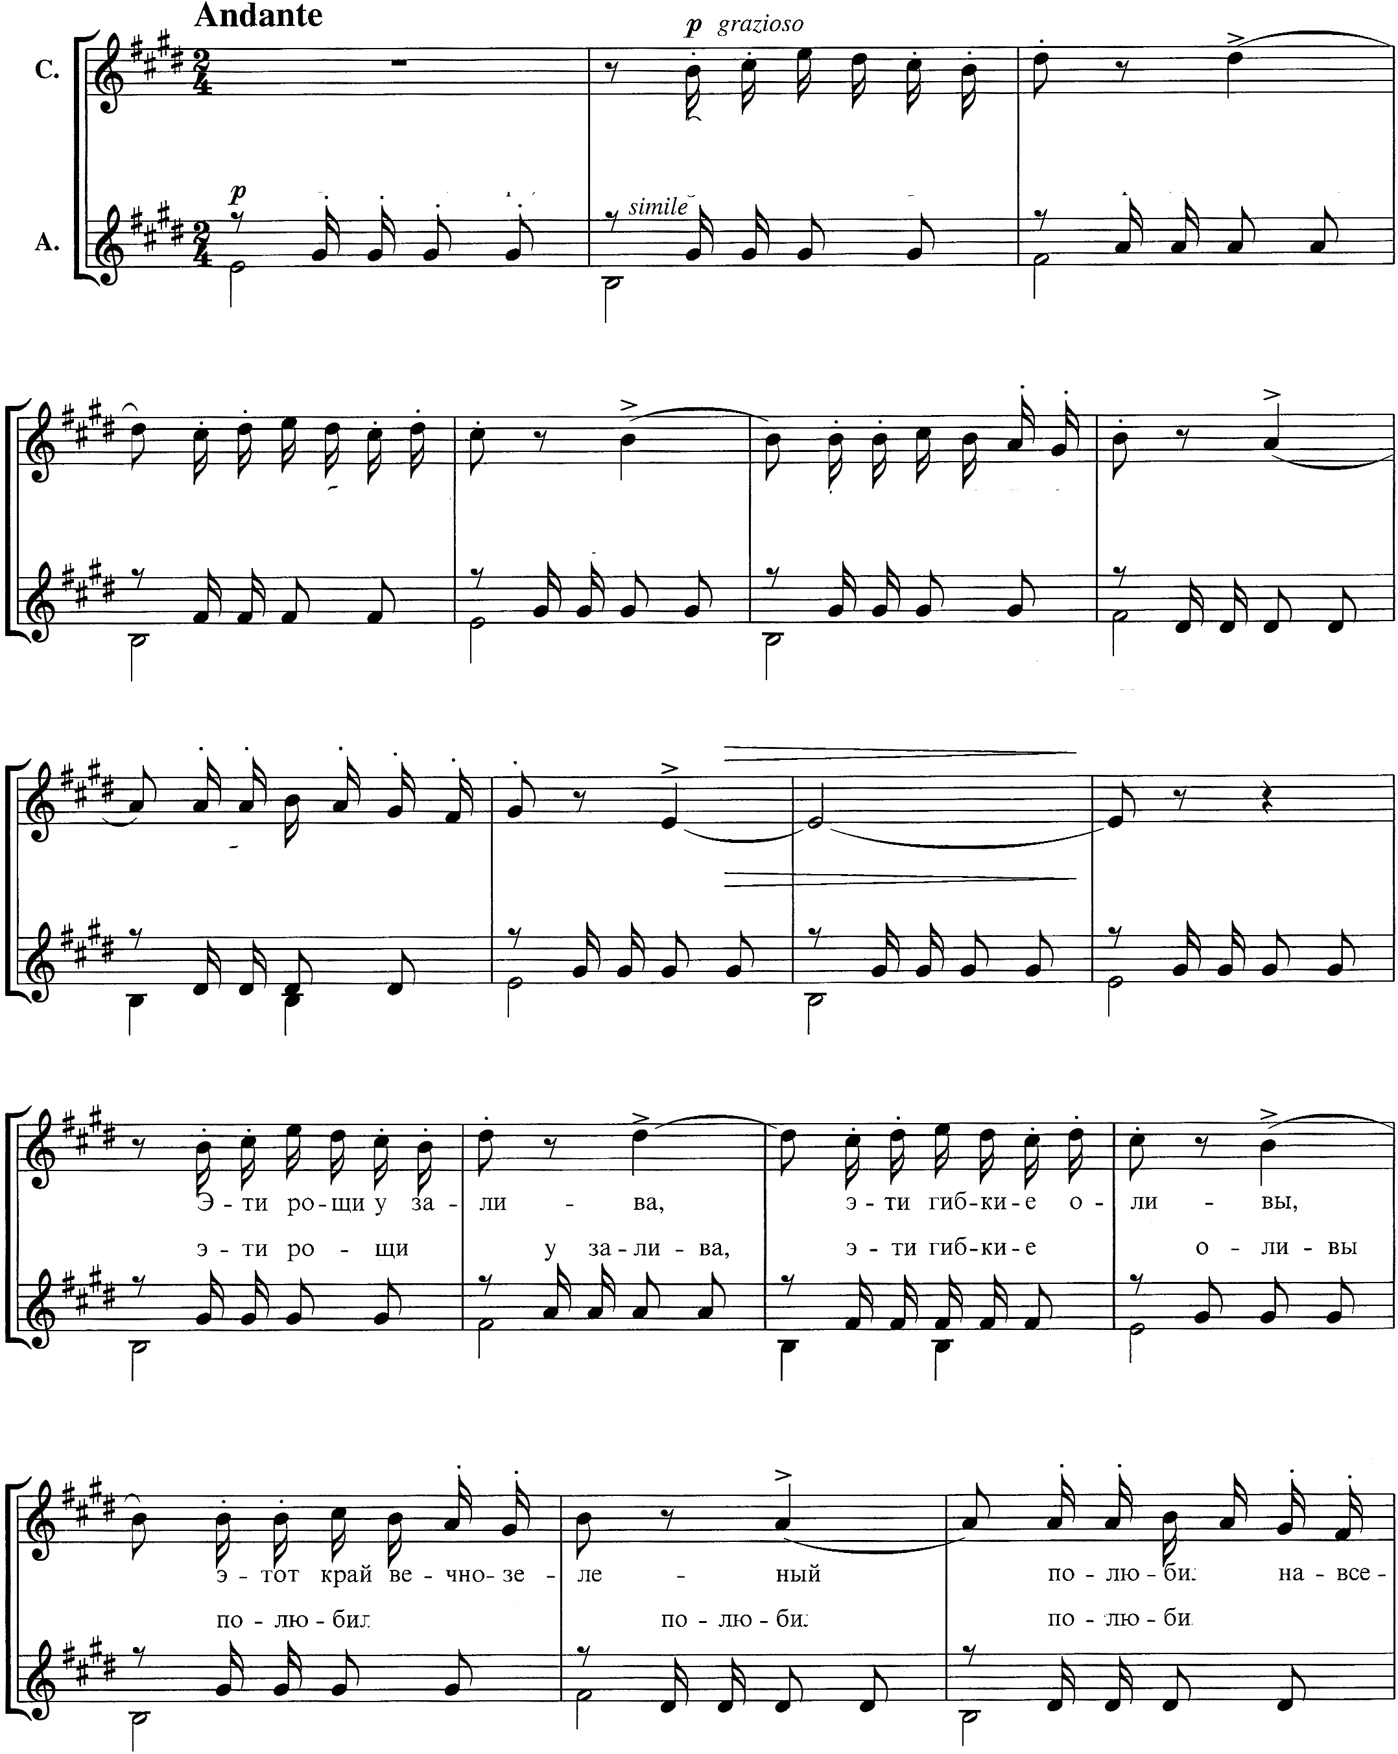

Ду - ет лег-кий ве – тер с мо - ря,
Ду – ет лёг – кий, ду – ет ве - тер, ду – ет с мо - ря,

Ду - ет ве -

И вол- на с вол-но-ю спо - рит… все бе-гут о - ни на за - пад,
вол-ны спо - рят, вол-ны спо – рят, все на за - пад, все на за - пад,

- тер, вол - ны, за -

у-плы-ва-ет вдаль Не- а - поль.
у- плы-ва - ет вдаль Не-а – поль, у –плы-ва-ет. Э - ти ро – щи,

пад, Не - а - поль. Э –

тот край по - лю - би -

- ли
- ли, - ли, - ли

- ли на - все -
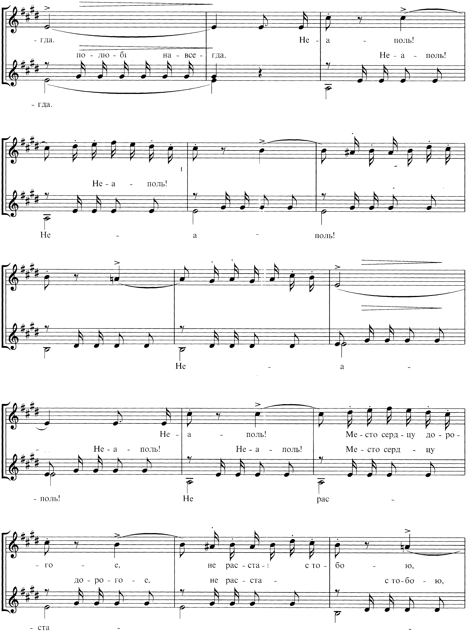

Ах,
би - ли Наш

Наш

В э – тот ти – хий лет-ний ве - чер мы плы-вём за – ре на –
В э – тот ве чер, ти – хий ве – чер, мы на – встре - чу,

встре - чу, и лю – бу – ем – ся то - бой.
мы на – встре - чу, и лю - бу - ем - ся, и лю - бу - ем –

Наш

Ах,
ся. Ах, Наш

нем - ся
- нем – ся мы

нем ся
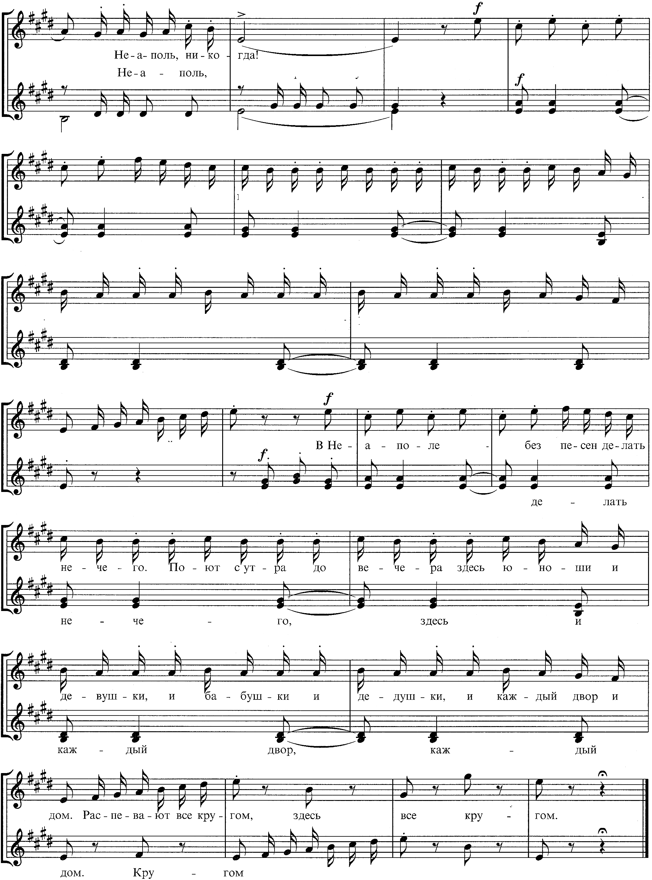

наш А в яс - ном не - бе
наш ах, наш Не – а - поль! А в не - бе

с то - бой!

толь – ко звёз-доч-ки мер- ца- ют и – зу- мруд-ны-ми ог – ня – ми, их вол-шеб-но-е си-

звё - здо - чки мер - ца ют ог –

янь – е и цве - тов бла - го - у - хань – е на - пе - ва - ют нам од -

ня - ми, цве - ты по -

но: тра – ля – ля-ля-ля-ля- ля. , друзь – я,

ют: тра - ля - ля - ля, ля - ля,

, рас-пе-ва-ют все кру – гом, кру - гом.
НЕАПОЛИТАНСКАЯ ПЕСЕНКА
из «Детского альбома»
слова В.Лунина и Г.Иващенко музыка П.И.Чайковского
переложение для хора А.Кожевникова
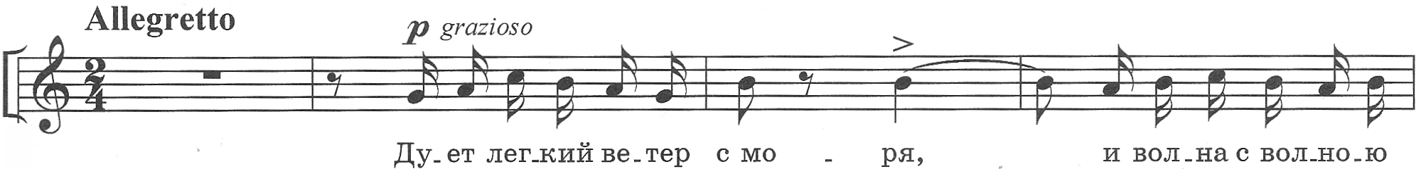
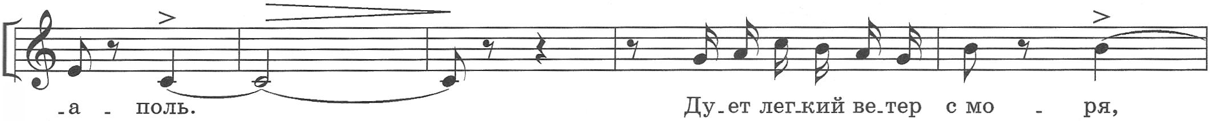
- а - поль. Э-ти ро-щи у за - ли - ва,
э – ти гиб-ки-е о - ли - вы, э-тот край веч-но зе -лё - ный
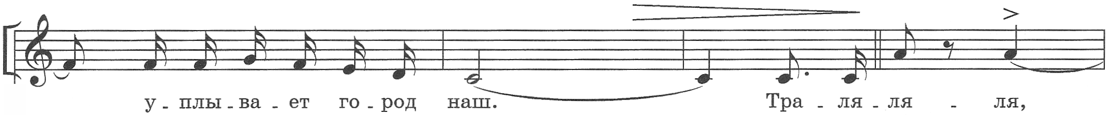
по-лю-би-ли на – все – гда. Ах, Не – а - поль!
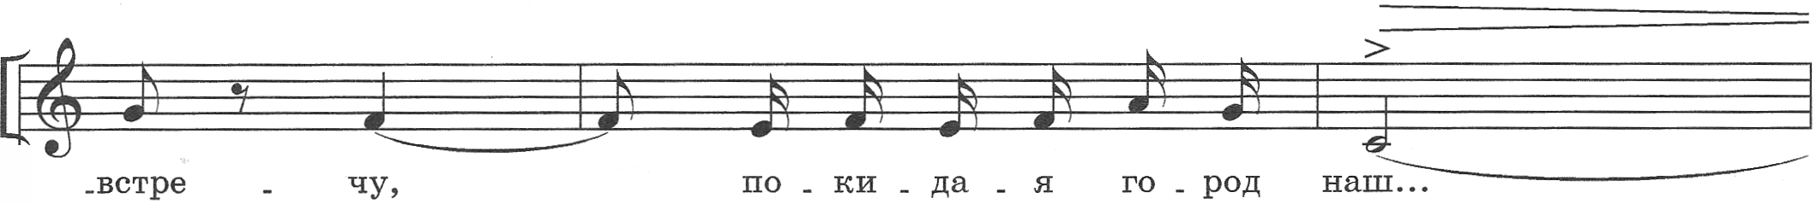
встре - чу, и лю – бу – ем – ся то - бой.
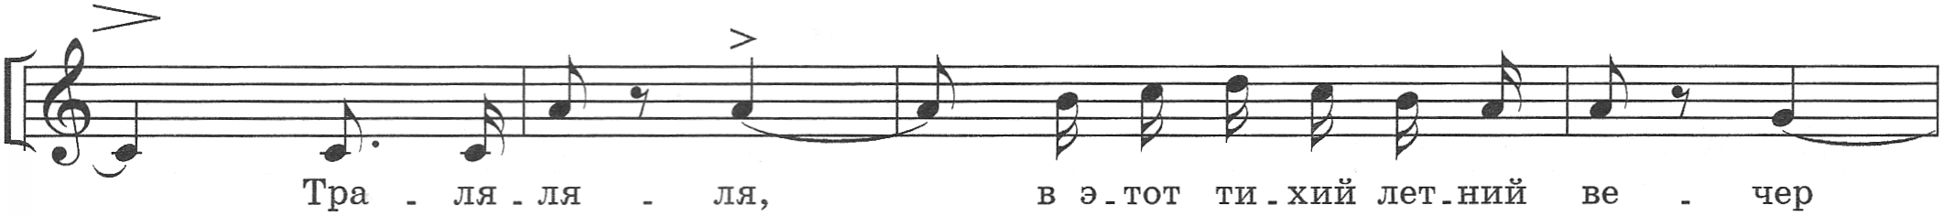
Ах, Не – а - поль! Мес - то серд-цу до - ро- го - е,
Не рас-ста-нем-ся с то- бо - ю, наш Не-а-поль, ни-ког-
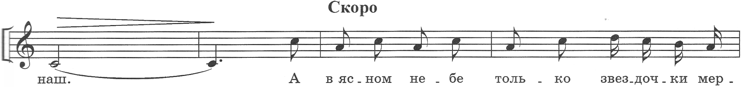
да!

В Не -
а – по – ле, друзь – я, без пе-сен де-лать не – че - го. По – ют с ут – ра до
ве - че - ра здесь ю - но - ши и де – вуш – ки, и ба – буш – ки, и
де – душ – ки, и каж-дый двор и дом. Рас – пе – ва – ют все кру –
гом. Рас – пе - ва - ют все кру - гом, кру - гом!

